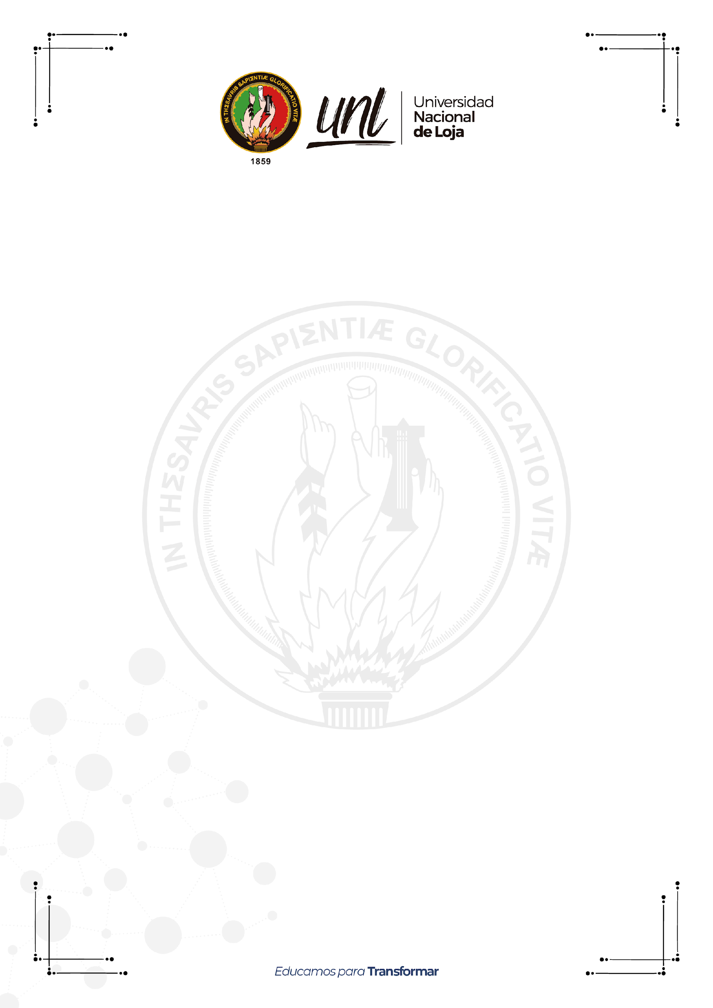

**Universidad Nacional de Loja**

**Pedagogía de las Ciencias Experimentales - Informática**

**Título:**

|  |
| --- |
| Proyecto de Trabajo de Integración Curricular previo a la obtención del Título de Licenciado/a en Pedagogía de la Informática. |

" Uso de herramientas de inteligencia artificial como estrategia didáctica para fortalecer el aprendizaje autónomo en estudiantes de Bachillerato Técnico del paralelo “E” de la Unidad Educativa Fiscomisional “La Dolorosa” durante el período académico 2025-2026."

**AUTOR:**

Cristian David Romero Calva

**DOCENTE:**

Ing. Milton Labanda Jaramillo

**FECHA:**

28/05/2025

**Loja – Ecuador 2025**

**Índice**

1. Título…………………………………………………………………………………

2. Problema de la investigación…………………………………………………………

3. Objetivos……………………………………………………………………………..

3.1. Objetivo general……………………………………………………………

3.2. Objetivo específico………………………………………………………...

4. Marco Teórico……………………………………………………………………….

4.1. Inteligencia artificial en educación………………………………………..

4.2. Estrategias didácticas mediadas por IA……………………………………

4.3. Aprendizaje autónomo y tecnologías inteligentes…………………………

4.4. Formación docente en IA………………………………………………….

5. Metodología…………………………………………………………………………

5.1. Enfoque de Investigación………………………………………………….

5.2. Diseño de Investigación……………………………………………………

5.3. Población y muestra………………………………………………………..

5.4. Técnicas e Instrumentos……………………………………………………

5.5. Tratamiento y análisis de datos…………………………………………….

6. Cronograma………………………………………………………………………….

7. Propuesta y Financiamiento…………………………………………………………

8. Referencias Bibliográficas…………………………………………………………..

9. Anexos………………………………………………………………………………

**1. Título.**

Uso de herramientas de inteligencia artificial como estrategia didáctica para fortalecer el aprendizaje autónomo en estudiantes de Primero de Bachillerato Técnico del paralelo “E” de la Unidad Educativa Fiscomisional “La Dolorosa” durante el período académico 2025-2026.

**2. Problema de investigación**

El uso de la inteligencia artificial (IA) en la educación ha crecido exponencialmente, impulsando el desarrollo de plataformas adaptativas, tutores virtuales y asistentes de retroalimentación automatizada. Sin embargo, también se presentan desafíos éticos, pedagógicos y técnicos (UNESCO, 2023). Según Salinas y Andrade-Vargas (2024), la IA puede ser un catalizador del aprendizaje autónomo si se implementa con criterios pedagógicos adecuados. Desde una perspectiva crítica, se comprende que la implementación de la IA en el ámbito educativo no debe limitarse a su innovación tecnológica, sino que debe ser acompañada por marcos pedagógicos sólidos que orienten su uso hacia la mejora del aprendizaje significativo y autónomo.

En Ecuador, la integración de la IA en los entornos educativos sigue siendo limitada. González, Herrera y Álvarez (2023) identifican que muchos docentes reconocen el valor de la IA, pero carecen de formación y apoyo institucional para implementarla. Además, el uso se concentra en funciones repetitivas o de apoyo administrativo, desaprovechando su potencial didáctico. Desde esta visión, se interpreta que existe una brecha entre el reconocimiento del valor de la IA y su aplicación real en las aulas, lo que refleja una necesidad urgente de formación docente continua y políticas educativas que favorezcan su integración pedagógica.

En la Unidad Educativa Fiscomisional “La Dolorosa”, se ha observado una fuerte dependencia de los estudiantes hacia el docente y escasa capacidad de autorregulación del aprendizaje. A pesar de contar con acceso a dispositivos y plataformas, no se evidencia un uso significativo de herramientas de IA con fines pedagógicos. Los docentes expresan interés, pero no cuentan con orientación para aplicarlas con enfoque educativo. A juicio de esta situación, se infiere que el problema no radica en la falta de recursos tecnológicos, sino en la ausencia de estrategias pedagógicas y formación docente que promuevan el uso de la IA como medio para fortalecer el aprendizaje autónomo en los estudiantes.

En Loja, se ha observado que los estudiantes de Primero de Bachillerato Técnico del paralelo “E”, presentan dificultades para autorregular su aprendizaje y aplicar los contenidos de manera efectiva, lo que impacta negativamente en su desempeño académico. Este patrón es consistente con lo descrito por Intriago‑Mera (2024) en el contexto del bachillerato ecuatoriano, donde se destaca que la inteligencia artificial —cuando se integra pedagógicamente— puede personalizar el aprendizaje, ofrecer retroalimentación inmediata y adaptarse a las necesidades individuales, mejorando así tanto el rendimiento académico como la motivación estudiantil. En consecuencia, se plantea que el uso de herramientas de IA como estrategia didáctica tiene el potencial de fortalecer significativamente el aprendizaje autónomo en este nivel.

Partiendo de esta premisa, la investigación se propone analizar de qué manera los docentes emplean herramientas de inteligencia artificial con objetivo pedagógico, y cómo este uso contribuye específicamente al fortalecimiento del aprendizaje autónomo de los estudiantes de Primero de Bachillerato Técnico, paralelo “E”, en la Unidad Educativa Fiscomisional “La Dolorosa” durante el periodo académico 2025–2026. En función de ello, se formulan las siguientes preguntas: ¿Qué herramientas de inteligencia artificial utilizan los docentes como apoyo didáctico en el desarrollo de las clases de Ofimática en Primero de Bachillerato Técnico? y ¿Qué estrategias aplican los docentes mediante herramientas de inteligencia artificial para fomentar el aprendizaje autónomo en los estudiantes de Primero de Bachillerato Técnico?

**3. Objetivos**

**3.1. Objetivo General**

Explorar el uso de herramientas de inteligencia artificial por parte de los docentes como estrategia didáctica para fortalecer el aprendizaje autónomo en los estudiantes de Primero de Bachillerato Técnico de la Unidad Educativa Fiscomisional “La Dolorosa”.

**3.2. Objetivos Específicos**

Identificar las herramientas de inteligencia artificial que utilizan los docentes como apoyo didáctico en el desarrollo de clases.

Describir las estrategias aplicadas por los docentes mediante herramientas de inteligencia artificial orientadas a fomentar el aprendizaje autónomo en los estudiantes.

**4. Marco Teórico**

**4.1. Inteligencia artificial en educación**

La IA en el ámbito educativo representa la incorporación de sistemas informáticos que simulan procesos humanos como el aprendizaje, el razonamiento o la toma de decisiones (Forero & Negre, 2024). Plataformas como Khanmigo, ChatGPT, y herramientas como Socratic, Grammarly o Quizizz están revolucionando los entornos de enseñanza-aprendizaje (Carguacundo Ávila et al., 2024).

**4.2. Estrategias didácticas mediadas por IA**

La IA permite desarrollar estrategias activas y diferenciadas mediante el análisis de datos y la personalización del contenido. Según Salinas y Andrade-Vargas (2024), los sistemas de IA bien implementados pueden promover la autonomía, la toma de decisiones y el pensamiento crítico. Además, tecnologías como los asistentes inteligentes y la retroalimentación automatizada fortalecen la participación y autorregulación (Torres, 2024; Ramírez & López, 2023).

**4.3. Aprendizaje autónomo y tecnologías inteligentes**

El aprendizaje autónomo implica que los estudiantes asumen un rol protagónico en la gestión de su aprendizaje, planifican, autoevalúan y regulan sus actividades (Morales & Gálvez, 2021). La IA apoya este proceso mediante entornos que responden al ritmo y estilo de cada estudiante (Zapata-Ros, 2023; Incio et al., 2021).

**4.4. Formación docente en IA**

El uso efectivo de IA depende en gran medida del nivel de competencia digital del profesorado. González (2023) señala que, aunque existe interés por parte de los docentes, la falta de capacitación impide el uso estratégico de estas tecnologías. Por ello, es vital una formación específica que oriente su aplicación en contextos reales de aula (Benítez & Reyes, 2022; Sánchez & Morillo, 2023).

**5. Metodología**

**5.1. Enfoque de investigación**

El enfoque de la investigación es cuantitativo, lo que permitirá obtener datos objetivos y medibles sobre el uso de herramientas de inteligencia artificial por parte de los docentes y su incidencia en el aprendizaje autónomo de los estudiantes. Este enfoque facilita el análisis de patrones, comportamientos y características presentes en el entorno educativo observado.

**5.2. Diseño de investigación**

Se emplea un diseño no experimental y transversal, ya que no se manipulan variables y los datos se recolectan en un solo momento del tiempo, específicamente durante el tercer trimestre del año lectivo 2025–2026. Este diseño permite observar y describir cómo se están utilizando las herramientas de inteligencia artificial como estrategias didácticas para fomentar el aprendizaje autónomo en estudiantes de Primero de Bachillerato Técnico**.**

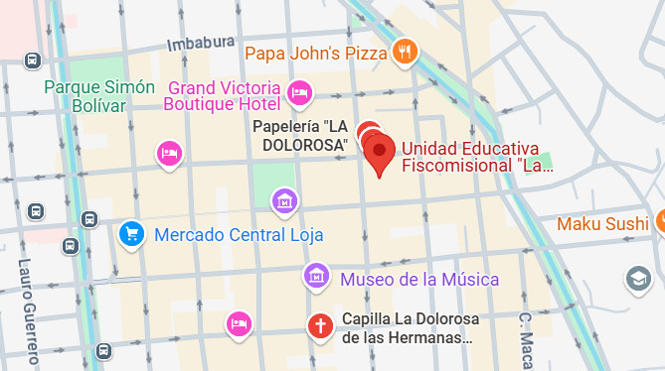

**5.3. Población y muestra**

La población está conformada por los docentes y estudiantes de Primero de Bachillerato Técnico de la Unidad Educativa Fiscomisional “La Dolorosa”, ubicada en la parroquia “El Sagrario” de la ciudad de Loja. La muestra estará constituida por 10 docentes y 30 estudiantes del paralelo “E”.

**5.4. Técnicas e instrumentos**

Para la recolección de datos se utilizará la técnica de encuesta, aplicada a través de un cuestionario estructurado con escala tipo Likert. El instrumento será adaptado del libro Estrategias de la IA, y validado previamente para asegurar su confiabilidad y pertinencia con los objetivos planteados.

**5.5. Tratamiento y análisis de datos**

Para ello, se utilizará principalmente Microsoft Excel, lo que permitirá organizar los datos en tablas y realizar el análisis correspondiente. Los resultados se presentarán de forma clara y accesible, empleando tablas y gráficos que ayuden a visualizar y comprender los hallazgos obtenidos.

**6. Cronograma**

|  |  |  |  |  |  |  |  |  |  |  |  |  |  |  |  |  |  |
| --- | --- | --- | --- | --- | --- | --- | --- | --- | --- | --- | --- | --- | --- | --- | --- | --- | --- |
| ACTIVIDADES | 2025 | | | | | | | | | | | 2026 | | | | | |
| OCTUBRE | | | | NOVIEMBRE | | | | DICIEMBRE | | | ENERO | | | | FEBRERO | |
| S2 | S3 | S4 | S5 | S1 | S2 | S3 | S4 | S1 | S2 | S3 | S1 | S2 | S3 | S4 | S1 | S2 |
| Designación de él o la directora del proyecto. |  |  |  |  |  |  |  |  |  |  |  |  |  |  |  |  |  |
| Revisión Bibliográfica sobre las herramientas de inteligencia artificial. |  |  |  |  |  |  |  |  |  |  |  |  |  |  |  |  |  |
| **Objetivo General:** Explorar el uso de herramientas de inteligencia artificial por parte de los docentes como estrategia didáctica para fortalecer el aprendizaje autónomo en los estudiantes de Primero de Bachillerato Técnico de la Unidad Educativa Fiscomisional “La Dolorosa”. | | | | | | | | | | | | | | | | | |
| Elaboración de marco teórico preliminar sobre la IA educativa y herramientas utilizadas. |  |  |  |  |  |  |  |  |  |  |  |  |  |  |  |  |  |
| Objetivo Específico 1: Identificar las herramientas de inteligencia artificial que utilizan los docentes como apoyo didáctico en el desarrollo de clases. | | | | | | | | | | | | | | | | | |
| Selección y clasificación de herramientas de IA para la educación. |  |  |  |  |  |  |  |  |  |  |  |  |  |  |  |  |  |
| Redacción y Descripción de herramientas con IA para la Educación en el desarrollo de aprendizaje autónomo. |  |  |  |  |  |  |  |  |  |  |  |  |  |  |  |  |  |
| Objetivo específico 2: Describir las estrategias aplicadas por los docentes mediante herramientas de inteligencia artificial orientadas a fomentar el aprendizaje autónomo en los estudiantes. | | | | | | | | | | | | | | | | | |
| Diseño del instrumento (Cuestionario) |  |  |  |  |  |  |  |  |  |  |  |  |  |  |  |  |  |
| Validación del instrumento. |  |  |  |  |  |  |  |  |  |  |  |  |  |  |  |  |  |
| Ajuste del instrumento según la retroalimentación. |  |  |  |  |  |  |  |  |  |  |  |  |  |  |  |  |  |
| Coordinación con autoridades y docentes para la aplicación del instrumento. |  |  |  |  |  |  |  |  |  |  |  |  |  |  |  |  |  |
| Aplicación del instrumento a los docentes del bachillerato técnico. |  |  |  |  |  |  |  |  |  |  |  |  |  |  |  |  |  |
| Sistematización y tabulación de los datos recolectados. |  |  |  |  |  |  |  |  |  |  |  |  |  |  |  |  |  |
| Redacción del informe parcial de la aplicación del instrumento. |  |  |  |  |  |  |  |  |  |  |  |  |  |  |  |  |  |
| **Elementos del informe T.I.C** | | | | | | | | | | | | | | | | | |
| Discusión. |  |  |  |  |  |  |  |  |  |  |  |  |  |  |  |  |  |
| Conclusiones y recomendaciones. |  |  |  |  |  |  |  |  |  |  |  |  |  |  |  |  |  |
| Resumen e introducción. |  |  |  |  |  |  |  |  |  |  |  |  |  |  |  |  |  |

**7. Presupuesto y financiamiento**

|  |  |  |  |
| --- | --- | --- | --- |
| **Rubros** | **Cantidad** | **Precio unitario** | **Precio Total** |
| **Recursos Tecnológicos** | | | |
| Laptop | 1 | 350 | 350 |
| Celular | 1 | 250 | 250 |
| Internet | 1 | 20 | 20 |
| **Material de Oficina** | | | |
| Esferos | 3 | 0.35 | 1.05 |
| Impresiones | - | 0.25 | 20 |
| Copias | - | 0.15 | 5 |
| Cuaderno | 1 | 1.10 | 1.10 |
| **Movilidad** | | | |
| Movilidad | 110 | 0.30 | 63 |
| Imprevistos | - | 10 | 10 |
| **Total:** 715,15 | | | |

**8. Referencias Bibliográficas**

Benítez, M., & Reyes, C. (2022). Inteligencia artificial como mediadora del aprendizaje. Revista Iberoamericana de Tecnología Educativa, 18(2), 41–60. [https://doi.org/10.21910/rite.v18i2.1234](https://doi.org/10.21910/rite.v18i2.1234)

Carguacundo Ávila, J., Tomalá De La Cruz, J., & Farrow, M. (2024). Inteligencia artificial en la transformación de la educación primaria: oportunidades y desafíos. LATAM, 5(5), 1953–1975. [https://dialnet.unirioja.es/descarga/articulo/9768029.pdf](https://dialnet.unirioja.es/descarga/articulo/9768029.pdf)

Forero, W., & Negre, F. (2024). Técnicas y aplicaciones del Machine Learning e Inteligencia Artificial en educación: una revisión sistemática. RIED, 27(1), 1–26. [https://doi.org/10.5944/ried.27.1.37491](https://doi.org/10.5944/ried.27.1.37491)

González, A. (2023). Competencias digitales docentes y uso de inteligencia artificial. Revista Educación y Tecnología, 9(1), 22–34. [https://educacionytecnologia.edu.pe/articulo/competencias-docentes-ia](https://educacionytecnologia.edu.pe/articulo/competencias-docentes-ia)

González, A., Herrera, M., & Álvarez, C. (2023). Inteligencia artificial en la educación secundaria: percepción y aplicación en entornos de aprendizaje. Revista Ciencia y Tecnología, 18(2), 15–30. [https://www.scielo.org.bo/scielo.php?script=sci\_arttext\&pid=S1997-40432023000200011](https://www.scielo.org.bo/scielo.php?script=sci_arttext&pid=S1997-40432023000200011)

Incio, F. A., et al. (2021). Inteligencia artificial en educación: una revisión de la literatura en revistas científicas internacionales. Apuntes Universitarios, 12(1). [https://doi.org/10.17162/au.v12i1.974](https://doi.org/10.17162/au.v12i1.974)

Intriago‑Mera, J. A. (2024). La Inteligencia Artificial y el Desempeño Académico de los Estudiantes de Bachillerato en el Ecuador. Revista Científica Hallazgos21, 9(2), 179–186.

Jara, J., & Ochoa, F. (2020). Riesgos y beneficios del uso de la inteligencia artificial en contextos educativos. IE42003C G. Albarracín. [https://ie42003cgalbarracin.edu.pe/biblioteca/LIBR-NIV331012022134652.pdf](<https://ie42003cgalbarracin.edu.pe/biblioteca/LIBR-NIV331012022134652.pdf>)

Morales, V., & Gálvez, S. (2021). Aprendizaje autónomo y tecnologías inteligentes: un enfoque desde la neuroeducación. Revista Neuropedagogía, 3(1), 13–27. [https://neuropedagogia.org/revista/n3/a2](https://neuropedagogia.org/revista/n3/a2)

Ramírez, P., & López, M. (2023). Inteligencia artificial en la enseñanza secundaria: beneficios y retos. RLIE, 45(2), 77–95. [https://rlie.org/index.php/rlie/article/view/785](https://rlie.org/index.php/rlie/article/view/785)

Salinas, G. C., & Andrade-Vargas, L. (2024). Los desafíos de la inteligencia artificial en la educación en un mundo tecnologizado. EPSIR, 9(5), 1–15. [https://doi.org/10.31637/epsir-2024-905](https://doi.org/10.31637/epsir-2024-905)

Sánchez, H., & Morillo, D. (2023). La inteligencia artificial en el aprendizaje autónomo universitario. Revista Digital de Investigación Educativa, 17(3), 55–70. [https://revistas.univalle.edu/index.php/reined/article/view/6543](https://revistas.univalle.edu/index.php/reined/article/view/6543)

Torres, L. (2024). La retroalimentación automatizada en entornos digitales de aprendizaje. Educare, 28(1), 85–102. [https://doi.org/10.15359/ree.28-1.6](https://doi.org/10.15359/ree.28-1.6)

UNESCO. (2023). Guidance for generative AI in education and research. [https://unesdoc.unesco.org/ark:/48223/pf0000386693](https://unesdoc.unesco.org/ark:/48223/pf0000386693)

UNESCO. (2024). La inteligencia artificial en la educación. https://www.unesco.org/es/digital-education/artificial-intelligence

Zapata-Ros, M. (2023). Aprendizaje personalizado con IA: oportunidades para la educación. RED, 78. [https://doi.org/10.6018/red.537091](https://doi.org/10.6018/red.537091)

# **9. Anexos**

# ANEXO 1 primer instrumento adaptado del libro Estrategias de la IA.

# Encuesta adaptada de Libro ESTRATEGIAS DE LA IA

# **Dimensión 1: Uso de herramientas de IA por parte del docente**

# Ítem Enunciado

# El docente utiliza regularmente herramientas de inteligencia artificial en sus clases.

# Las herramientas de IA empleadas por el docente están integradas al currículo.

# El docente adapta contenidos con base en las recomendaciones generadas por herramientas de IA.

# El uso de IA en clase mejora la comprensión de los contenidos por parte del estudiante.

# **Dimensión 2: Estrategias didácticas mediadas por IA**

# Ítem Enunciado

# El docente emplea recursos digitales interactivos basados en IA (ej. chatbots, plataformas inteligentes).

# Las estrategias mediadas por IA fomentan la participación activa del estudiante.

# Se promueve el trabajo colaborativo utilizando herramientas de IA.

# Las actividades desarrolladas con IA permiten aplicar los conocimientos en contextos reales.

# **Dimensión 3: Aprendizaje autónomo del estudiante**

# Ítem Enunciado

# Las herramientas de IA permiten al estudiante avanzar a su propio ritmo.

# El uso de IA motiva a los estudiantes a investigar por su cuenta.

# Los estudiantes planifican mejor su tiempo y recursos con apoyo de IA.

# La retroalimentación inmediata que brindan estas herramientas mejora el rendimiento académico.

ANEXO2 de la búsqueda de información.

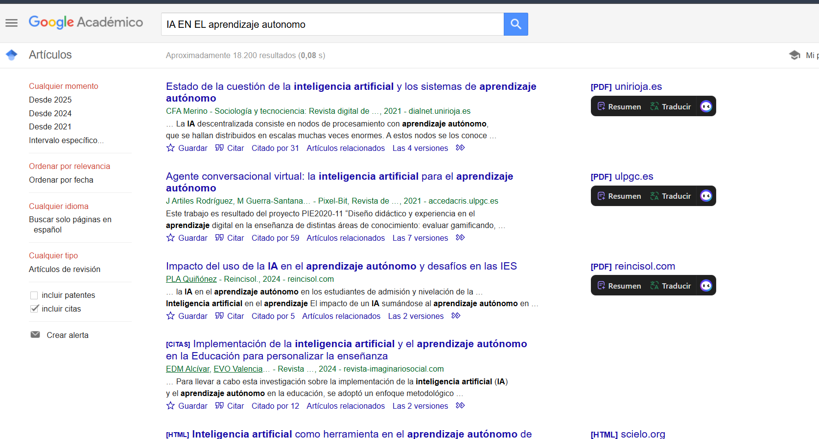

ANEXO3 referencias bibliográficas de los documentos utilizados.

